**ЧЛабораторна робота №1**

**СИСТЕМИ ЧИСЛЕННЯ**

**Вріант 20**

**Мета:** ознаїомитись с основними системами числення та засвоїти методи переведення з однієї позиційної системи числення в іншу.

Завдання 1.1: Згідно вказаним викладачем варіантом переведіть десяткове число А10 у двійкову, вісімкову та шістнадцяткову системи числення.

Число: 453,32;

Двійкова

453,3210=111000101.01012

Ціла частіна:

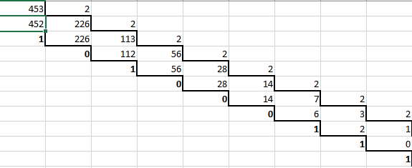

45610=1110001012

Дробна частина:

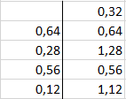

0.3210=01012

Результат переведення: 111000101.01012

Вісімкова

1 спосіб

453,3210=705,24368

Ціла частіна:

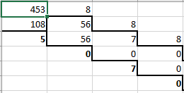

45610=07058

Дробна частина:

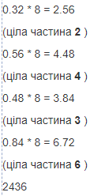

0.3210=24368

Результат переведення: 705,24368

2 спосіб

453,3210=111000101.01012=705,248

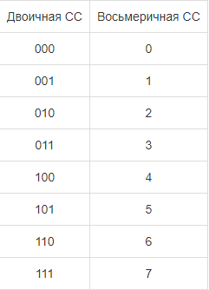

Ціла частіна:



Дробна частина:

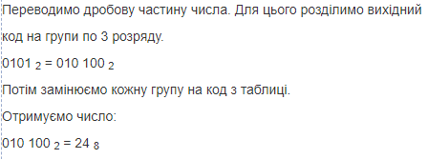

Результат переведення: 705,248

Шістнадцяткова

1 спосіб

453,3210=1C5,51EB16

Ціла частіна:

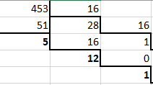

45610=1С516

Дробна частина:

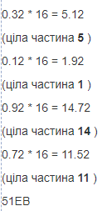

0.3210=51EB16

Результат переведення: 1C5,51EB16

2 спосіб

453,3210=111000101.01012=1C5,51EB16

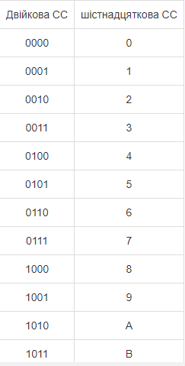

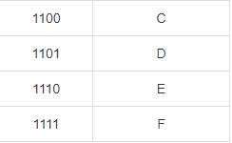

Ціла частіна:



Дробна частина:

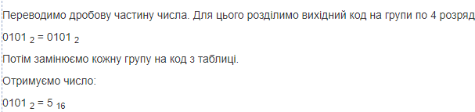

Результат переведення: 1C5,51EB16

Завдання 1.2. Згідно з вказаним викладачем варіантом переведіть вісімкове чи-сло B8 та шістнадцяткове число С16 у двійкову систему числення.

B8 = 513,448=101001011.100100 2

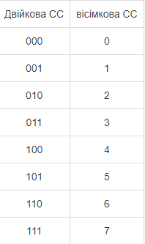

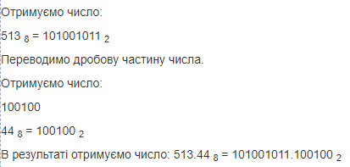

С16 = 5A2,8C16=10110100010.10001100 2

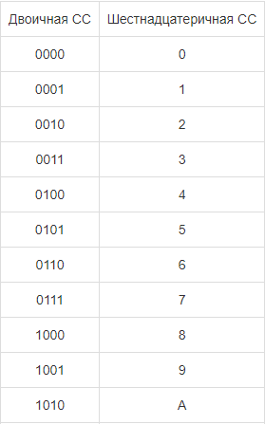

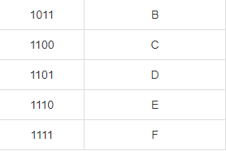

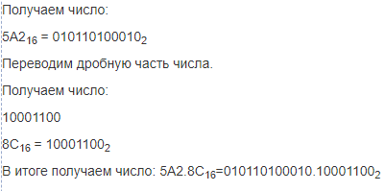

Завдання 1.3. Згідно з вказаним викладаем варіантом переведть двійкове чи-сло D2, вісімкове число Е8 та шістнадцяткове число F16 в десяткову систему чис-лення.

D2=1110.012=14.2510

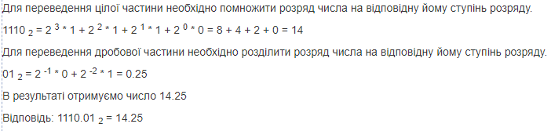

E8=765,548=501.687510

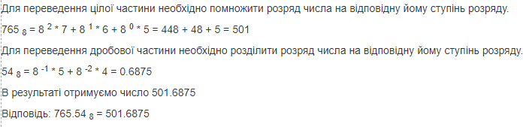

F16= F21.CD16 = 3873.800810

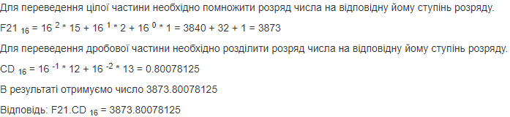

Висновки: під час виконання лабараторної роботи на практиці навчився переводити числа з однієї позиційної системи в іншу. Навчився використовувати метод ділення для переведення цілої частини числа та метод множення для переведення дробової чатини. Також попрактикувався у використанні методу триад та тетрад .

**Лабораторна робота №2**

**ПРЕДСТАВЛЕННЯ ЧИСЕЛ**

**Мета:** навчитися представляти числа з фіксованою та плаваючою комою. Навчитися представляти числа у: прямому, оберненому, доповняльному коді та додавати їх.

**Вaріант 20**

**Завдання 1.4**: згідно з вказаним викладачем варіантом запишіть зображення дійсних десяткових чисел G і Q в формі з плаваючею комою, якщо для мантиси виділяють m двійкових розрядів зі знаком, а для порядку n двійкових розрядів зі знаком.

Для тих же чисел визначте масштабні коефіцієнти та запишіть зображення дійсних десяткових чисел G і Q в формі з фіксованою комою при умові що ма-шинне зображення кожного числа з фіксованою комою містить k двійкових розря-дів зі знаком.

G – 462,94

Q - -0,035

m – 20

n – 8

k – 23

**Переведемо числа у двійкову систему числення:**

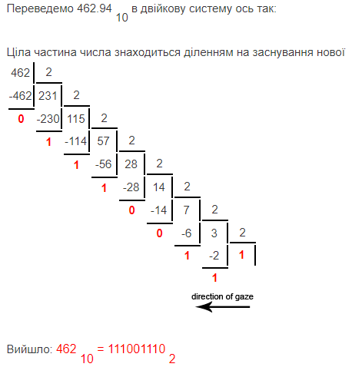

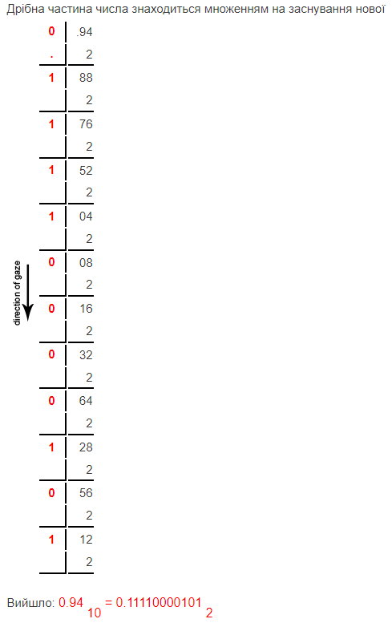

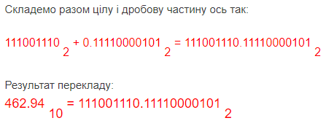

Переведемо -0,03510 в двійкову ось так:

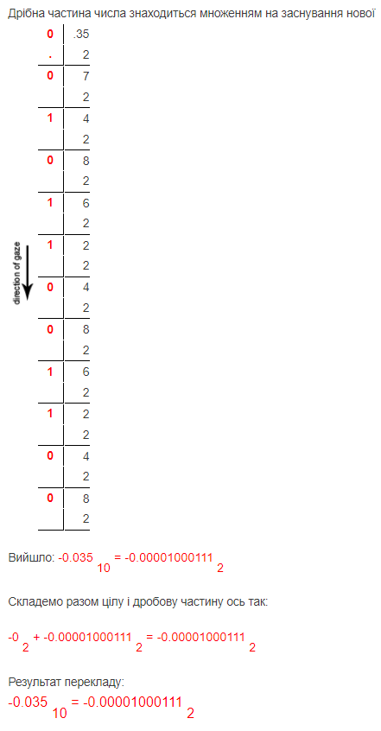

1. Нормалізуємо отримані числа та визначимо масштабуючі коефіцієнти:

Для числа Gн: 111001110,11110000101 = 0, 11100111011110000101 × 29

Для числа Qн: -0,000010001112 = 0. 1000111× 2-4

1. Запишемо отримані нормаізовані числа в виді з плаваючою комою:

Для числа G: 01110011101111000010|00001001

Для числа Q: 11000111000000000000|10000100

1. Визначимо числа з фіксованою комою:

Для числа G : 01110011101111000010000

Для числа Q : 10000000000000100011100

Завдання №2:

А10 = 177; В8 = -307

1. Переведемо число А в 2 СЧ:

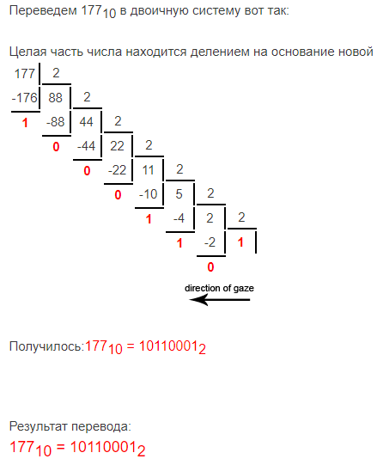

1. Переведемо число B в 2 СЧ:

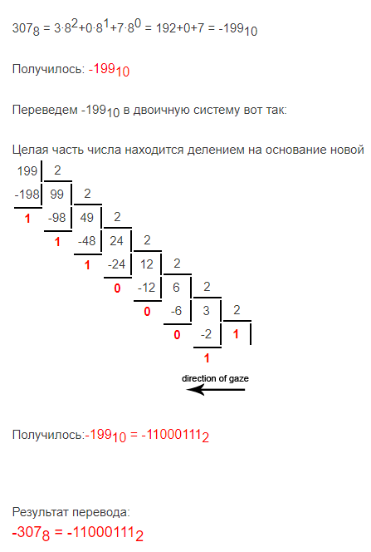

*Додавання у прямому коді*:

У прямому коді числа з різними знаками додавати не можна.

*Додавання у прямому модіфікованому коді*:

У прямому коді числа з різними знаками додавати не можна.

*Додавання у оберненому коді:*

[A]об = 0.10110001

[B]об = 1.00111000

[A]об + [B]об = 0.10110001+ 1.00111000= 1.11101001об = -0.00010110

*Додавання у оберненому модіфіцованому коді:*

[A]об = 00.10110001

[B]об = 11.00111000

[A]об + [B]об = 00.10110001+ 11.011001100= 11.11101001об = -00010110

*Додавання у доповняльному коді:*

[A]доп = 0.10110001

[B]доп = 1.00111001

[A]доп + [B]доп = 0.10110001 + 1.00111001= 1.11101010доп= -00010110

*Додавання у доповняльному модіфікованому коді:*

[A]доп = 0.10110001

[B]доп = 1.011001101

[A]доп + [B]доп = 00.10110001 + 11.00111001= 11.11101010доп = -00010110

**Висновок:** під час виконання лабораторної роботи я на практиці навчився віконувати перетворення чисел у: прямому, оберненому, доповняльному коді та додавати їх.

### Лабораторна робота № 3

**ВИКОНАННЯ ОПЕРАЦІЇ МНОЖЕННЯ ЧИСЕЛ ПРЕДСТАВЛЕНИХ У ФОРМІ З ФІКСОВАНОЮ КОМОЮ**

**Мета**: навчитися виконувати операцію множення чисел представлених в прямому коді використовуючи метод «додавання+зсув»

**Виконання роботи**

Згідно з вказаним викладачем варіантом переведіть А числа B двійкову систему числення і виконайте множення 2ма способами, починаючи з молодших та старших розрядів:

Варіант 20:

А10 = 177; В8 = -307

1. Переведемо число А в 2 СЧ:



1. Переведемо число B в 2 СЧ:



Помножимо 2 числа, взявши їх за модулем, починаючи з молодших розрядів множника:

10110001×-11000111

|  |  |  |  |  |  |  |  |  |  |  |  |  |  |  |  |  |  |  |  |  |  |  |  |  |  |  |  |
| --- | --- | --- | --- | --- | --- | --- | --- | --- | --- | --- | --- | --- | --- | --- | --- | --- | --- | --- | --- | --- | --- | --- | --- | --- | --- | --- | --- |
|  |  | 1 | 0 | 1 | 1 | 0 | 0 | 0 | 1 |  |  |  |  |  |  |  |  | × | 1 | 1 | 0 | 0 | 0 | 1 | 1 | 1 |  |
|  |  | 0 | 0 | 0 | 0 | 0 | 0 | 0 | 0 |  |  |  |  |  |  |  |  |  |  |  |  |  |  |  |  |  |  |
| + |  | 1 | 0 | 1 | 1 | 0 | 0 | 0 | 1 |  |  |  |  |  |  |  |  |  |  |  |  |  |  |  |  | 1 |  |
|  |  |  | 1 | 0 | 1 | 1 | 0 | 0 | 0 | 1 |  |  |  |  |  |  |  |  |  |  |  |  |  |  | ➔ |  |  |
| + | 1 | 0 | 0 | 0 | 0 | 1 | 0 | 0 | 1 | 1 |  |  |  |  |  |  |  |  |  |  |  |  |  |  | 1 |  |  |
|  |  | 1 | 0 | 0 | 0 | 0 | 1 | 0 | 0 | 1 | 1 |  |  |  |  |  |  |  |  |  |  |  |  | ➔ |  |  |  |
| + | 1 | 0 | 0 | 1 | 1 | 0 | 1 | 0 | 1 | 1 | 1 |  |  |  |  |  |  |  |  |  |  |  |  | 1 |  |  |  |
|  |  | 1 | 0 | 0 | 1 | 1 | 0 | 1 | 0 | 1 | 1 | 1 |  |  |  |  |  |  |  |  |  |  | ➔ |  |  |  |  |
|  |  |  | 1 | 0 | 0 | 1 | 1 | 0 | 1 | 0 | 1 | 1 | 1 |  |  |  |  |  |  |  |  | ➔ | 0 |  |  |  |  |
|  |  |  |  | 1 | 0 | 0 | 1 | 1 | 0 | 1 | 0 | 1 | 1 | 1 |  |  |  |  |  |  | ➔ | 0 |  |  |  |  |  |
|  |  |  |  |  | 1 | 0 | 0 | 1 | 1 | 0 | 1 | 0 | 1 | 1 | 1 |  |  |  |  | ➔ | 0 |  |  |  |  |  |  |
| + |  | 1 | 1 | 0 | 0 | 0 | 1 | 0 | 0 | 0 | 1 | 0 | 1 | 1 | 1 |  |  |  |  | 1 |  |  |  |  |  |  |  |
|  |  |  | 1 | 1 | 0 | 0 | 0 | 1 | 0 | 0 | 0 | 1 | 0 | 1 | 1 | 1 |  |  | ➔ |  |  |  |  |  |  |  |  |
| + | 1 | 0 | 0 | 0 | 1 | 0 | 0 | 1 | 1 | 0 | 0 | 1 | 0 | 1 | 1 | 1 |  |  | 1 |  |  |  |  |  |  |  |  |

Із урахуванням знаків множеного та множника результату присвоюєтся знак «-»

Відповідь: -10001001100101112 = -3522310

Помножимо 2 числа, взявши їх за модулем, починаючи з старших розрядів множника:

10110001×-11000111

|  |  |  |  |  |  |  |  |  |  |  |  |  |  |  |  |  |  |  |  |  |  |  |  |  |  |  |
| --- | --- | --- | --- | --- | --- | --- | --- | --- | --- | --- | --- | --- | --- | --- | --- | --- | --- | --- | --- | --- | --- | --- | --- | --- | --- | --- |
|  |  |  |  |  |  |  |  |  |  | 1 | 0 | 1 | 1 | 0 | 0 | 0 | 1 | × | 1 | 1 | 0 | 0 | 0 | 1 | 1 | 1 |
|  |  |  |  |  |  |  |  |  |  | 0 | 0 | 0 | 0 | 0 | 0 | 0 | 0 |  |  |  |  |  |  |  |  |  |
|  |  |  |  |  |  |  |  |  | + | 1 | 0 | 1 | 1 | 0 | 0 | 0 | 1 |  | 1 |  |  |  |  |  |  |  |
|  |  |  |  |  |  |  |  |  | 1 | 0 | 1 | 1 | 0 | 0 | 0 | 1 |  | ← |  |  |  |  |  |  |  |  |
|  |  |  |  |  |  |  | + | 1 | 0 | 0 | 0 | 0 | 1 | 0 | 0 | 1 | 1 |  |  | 1 |  |  |  |  |  |  |
|  |  |  |  |  |  |  | 1 | 0 | 0 | 0 | 0 | 1 | 0 | 0 | 1 | 1 |  |  | ← |  |  |  |  |  |  |  |
|  |  |  |  |  |  | 1 | 0 | 0 | 0 | 0 | 1 | 0 | 0 | 1 | 1 |  |  |  |  | ← | 0 |  |  |  |  |  |
|  |  |  |  |  | 1 | 0 | 0 | 0 | 0 | 1 | 0 | 0 | 1 | 1 |  |  |  |  |  |  | ← | 0 |  |  |  |  |
|  |  |  |  | 1 | 0 | 0 | 0 | 0 | 1 | 0 | 0 | 1 | 1 |  |  |  |  |  |  |  |  | ← | 0 |  |  |  |
|  |  |  | + | 1 | 0 | 0 | 0 | 0 | 1 | 1 | 1 | 1 | 0 | 0 | 0 | 0 | 1 |  |  |  |  |  |  | 1 |  |  |
|  |  |  | 1 | 0 | 0 | 0 | 0 | 1 | 1 | 1 | 1 | 0 | 0 | 0 | 0 | 1 |  |  |  |  |  |  |  | ← |  |  |
|  |  | + | 1 | 0 | 0 | 0 | 1 | 0 | 0 | 0 | 1 | 1 | 1 | 0 | 0 | 1 | 1 |  |  |  |  |  |  |  | 1 |  |
|  |  | 1 | 0 | 0 | 0 | 1 | 0 | 0 | 0 | 1 | 1 | 1 | 0 | 0 | 1 | 1 |  |  |  |  |  |  |  |  | ← |  |
|  |  | 1 | 0 | 0 | 0 | 1 | 0 | 0 | 1 | 1 | 0 | 0 | 1 | 0 | 1 | 1 | 1 |  |  |  |  |  |  |  |  | 1 |
|  |  |  |  |  |  |  |  |  |  |  |  |  |  |  |  |  |  |  |  |  |  |  |  |  |  |  |
|  |  |  |  |  |  |  |  |  |  |  |  |  |  |  |  |  |  |  |  |  |  |  |  |  |  |  |

Із урахуванням знаків множеного та множника результату присвоюєтся знак «-»

Відповідь: -10001001100101112 = -3522310

**Висновок**: при виконанні лабораторної роботи я навчився виконувати операцію множення чисел представлених в прямому коді використовуючи метод «додавання+зсув» починаючи зі старших розрядів множника зі зсувом суми часткових добутків вліво і починаючи з молодших розрядів множника зі зсувом суми часткових добутків вправо. Якщо цифра множника, що аналізується дорівнює «1», то до суми часткових добутків додається множене, якщо цифра дорівнює «0», то додавання не виконується.

**Лабораторна робота №4**

**Виконання арифметичної операції ділення без відновлення остачі двох двійкових чисел**

**Мета:** засвоїти метод ділення двійкових чисел без відновелння остачі.

Варіант 20:

А10 = 177; В8 = -307

1. Переведемо число А в 2 СЧ:



1. Переведемо число B в 2 СЧ:



Поділимо 2 числа методом без відновлення остачі:

1. Візмемо модулі двух чисел, а саме: 10110001та 11000111
2. Для операції віднімання приставимо дільник в відємному виляді в доповняльному коді:

11,00111001

1. Маємо:

|  |  |  |  |  |  |  |  |  |  |  |  |  |  |  |  |  |  |  |  |  |  |  |
| --- | --- | --- | --- | --- | --- | --- | --- | --- | --- | --- | --- | --- | --- | --- | --- | --- | --- | --- | --- | --- | --- | --- |
|  |  |  |  |  |  |  |  |  |  |  |  | 1 | 1, | 0 | 0 | 1 | 1 | 1 | 0 | 0 | 1 |  |
|  |  | 0 | 0, | 1 | 0 | 1 | 1 | 0 | 0 | 0 | 1 | 0 | 0, | 1 | 1 | 0 | 0 | 0 | 1 | 1 | 1 |  |
|  | + | 1 | 1, | 0 | 0 | 1 | 1 | 1 | 0 | 0 | 1 | 0, | 1 | 1 | 1 | 0 | 0 | 0 | 1 | 1 | 1 |  |
| Ост < 0 |  | 1 | 1, | 1 | 1 | 1 | 0 | 1 | 0 | 1 | 0 | 0 |  |  |  |  |  |  |  |  |  |  |
|  |  | 1 | 1, | 1 | 1 | 0 | 1 | 0 | 1 | 0 | 0 |  |  |  |  |  |  |  |  |  |  | Зсув |
|  | + | 0 | 0, | 1 | 1 | 0 | 0 | 0 | 1 | 1 | 1 |  |  |  |  |  |  |  |  |  |  | +дільник |
| Ост > 0 |  | 0 | 0, | 1 | 0 | 0 | 1 | 1 | 0 | 1 | 1 |  | 1 |  |  |  |  |  |  |  |  |  |
|  |  | 0 | 1, | 0 | 0 | 1 | 1 | 0 | 1 | 1 | 0 |  |  |  |  |  |  |  |  |  |  | Зсув |
|  | + | 1 | 1, | 0 | 0 | 1 | 1 | 1 | 0 | 0 | 1 |  |  |  |  |  |  |  |  |  |  | -дільник |
| Ост > 0 |  | 0 | 0, | 0 | 1 | 1 | 0 | 1 | 1 | 1 | 1 |  |  | 1 |  |  |  |  |  |  |  |  |
|  |  | 0 | 0, | 1 | 1 | 0 | 1 | 1 | 1 | 1 | 0 |  |  |  |  |  |  |  |  |  |  | Зсув |
|  | + | 1 | 1, | 0 | 0 | 1 | 1 | 1 | 0 | 0 | 1 |  |  |  |  |  |  |  |  |  |  | -дільник |
| Ост > 0 |  | 0 | 0, | 0 | 0 | 0 | 1 | 0 | 1 | 1 | 1 |  |  |  | 1 |  |  |  |  |  |  |  |
|  |  | 0 | 0, | 0 | 0 | 1 | 0 | 1 | 1 | 1 | 0 |  |  |  |  |  |  |  |  |  |  | Зсув |
|  | + | 1 | 1, | 0 | 0 | 1 | 1 | 1 | 0 | 0 | 1 |  |  |  |  |  |  |  |  |  |  | +дільник |
| Ост < 0 |  | 1 | 1 | 0 | 1 | 1 | 0 | 0 | 1 | 1 | 1 |  |  |  |  | 0 |  |  |  |  |  |  |
|  |  | 1 | 0, | 1 | 1 | 0 | 0 | 1 | 1 | 1 | 0 |  |  |  |  |  |  |  |  |  |  | Зсув |
|  | + | 0 | 0, | 1 | 1 | 0 | 0 | 0 | 1 | 1 | 1 |  |  |  |  |  |  |  |  |  |  | +дільник |
| Ост < 0 |  | 1 | 1, | 1 | 0 | 0 | 1 | 0 | 1 | 0 | 1 |  |  |  |  |  | 0 |  |  |  |  |  |
|  |  | 1 | 1, | 0 | 0 | 1 | 0 | 1 | 0 | 1 | 0 |  |  |  |  |  |  |  |  |  |  | Зсув |
|  | + | 0 | 0, | 1 | 1 | 0 | 0 | 0 | 1 | 1 | 1 |  |  |  |  |  |  |  |  |  |  | +дільник |
| Ост < 0 |  | 1 | 1, | 1 | 1 | 1 | 1 | 0 | 0 | 0 | 1 |  |  |  |  |  |  | 0 |  |  |  |  |
|  |  | 1 | 1, | 1 | 1 | 1 | 0 | 0 | 0 | 1 | 0 |  |  |  |  |  |  |  |  |  |  | Зсув |
|  | + | 0 | 0, | 1 | 1 | 0 | 0 | 0 | 1 | 1 | 1 |  |  |  |  |  |  |  |  |  |  | +дільник |
| Ост > 0 |  | 0 | 0 | 1 | 0 | 1 | 0 | 1 | 0 | 0 | 1 |  |  |  |  |  |  |  | 1 |  |  |  |
|  |  | 0 | 1, | 0 | 1 | 0 | 1 | 0 | 0 | 1 | 0 |  |  |  |  |  |  |  |  |  |  | Зсув |
|  | + | 1 | 1, | 0 | 0 | 1 | 1 | 1 | 0 | 0 | 1 |  |  |  |  |  |  |  |  |  |  | -дільник |
| Ост > 0 |  | 0 | 0 | 1 | 0 | 0 | 0 | 1 | 0 | 1 | 1 |  |  |  |  |  |  |  |  | 1 |  |  |
|  |  | 0 | 1, | 0 | 0 | 0 | 1 | 0 | 1 | 1 | 0 |  |  |  |  |  |  |  |  |  |  | Зсув |
|  | + | 1 | 1, | 0 | 0 | 1 | 1 | 1 | 0 | 0 | 1 |  |  |  |  |  |  |  |  |  |  | -дільник |
| Ост > 0 |  | 0 | 0, | 0 | 1 | 0 | 0 | 1 | 1 | 1 | 1 |  |  |  |  |  |  |  |  |  | 1 |  |
|  |  |  |  |  |  |  |  |  |  |  |  |  |  |  |  |  |  |  |  |  |  |  |

***Результат*:** -0,111000111, знак «-» адже дільник – від’ємний

***Перевірка*:**

Очікуваний результат в 10 СЧ: 177 / (-199) = - 0,889447236

Отриманий результат: -0.88944723610 = -0.1110001112

**Висновок**: під час виконання лабалаторної роботи я на практиці навчився виконувати ділення чисел в двійковий системі числення.

Лабораторна робота 5

**Завдання 1**

Згідно з заданим викладачем варіантом запишіть ДДНФ і ДКНФ для логічної функції F чотрьох змінних, яка яка задна таблицею істинності.





|  |  |  |  |  |  |
| --- | --- | --- | --- | --- | --- |
| № | X1 | X2 | X3 | X4 | F(x1,x2,x3,x4) |
| 0 | 0 | 0 | 0 | 0 | 0 |
| 1 | 0 | 0 | 0 | 1 | 0 |
| 2 | 0 | 0 | 1 | 0 | 0 |
| 3 | 0 | 0 | 1 | 1 | 1 |
| 4 | 0 | 1 | 0 | 0 | 1 |
| 5 | 0 | 1 | 0 | 1 | 1 |
| 6 | 0 | 1 | 1 | 0 | 0 |
| 7 | 0 | 1 | 1 | 1 | 1 |
| 8 | 1 | 0 | 0 | 0 | 1 |
| 9 | 1 | 0 | 0 | 1 | 0 |
| 10 | 1 | 0 | 1 | 0 | 0 |
| 11 | 1 | 0 | 1 | 1 | 1 |
| 12 | 1 | 1 | 0 | 0 | 0 |
| 13 | 1 | 1 | 0 | 1 | 0 |
| 14 | 1 | 1 | 1 | 0 | 0 |
| 15 | 1 | 1 | 1 | 1 | 1 |

Побудуємо ДДНФ для данної фунції:

F(x1, x2, x3, x4)ДДНФ =

Побудуємо ДКНФ для данної фунції:

F(x1, x2, x3, x4)ДКНФ =

**Завдання 2**

Використовуючи закони алгебри логіки, спростіть вирази, одержані при виконання завдання 1.

F(x1, x2, x3, x4)ДДНФ =

Скорчуємо за законами булевої алгебри

F(x1, x2, x3, x4)ДДНФ =

|  |  |  |  |  |
| --- | --- | --- | --- | --- |
| x2x3  x1x2 | *00* | *01* | *11* | *10* |
| *00*  *01*  *11*  *10* | *0* | *0* | *1* | *0* |
| *1* | *1* | *1* | *0* |
| *0* | *0* | *1* | *0* |
| *1* | *0* | *1* | *0* |

$x_{3}x_{4}+\overline{x_{1}}x_{2}\overline{x_{3}}+x_{1}\overline{x_{2}}\overline{x_{3}}\overline{x_{4}}$